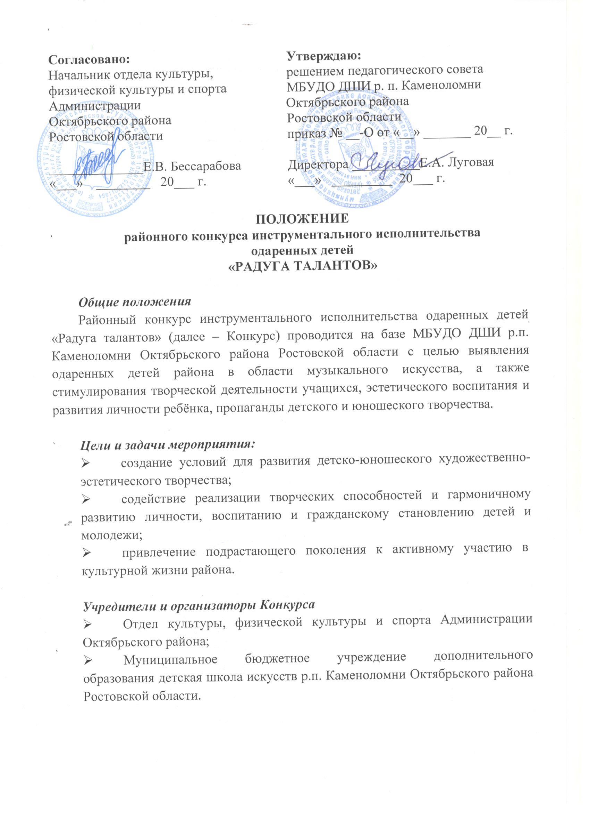

Место проведения:
МБУДО ДШИ р.п. Каменоломни Октябрьского района Ростовской области.
Адрес: 346480, Ростовская обл., п. Каменоломни, ул. 40 лет Октября, 49/7.

Номинации и сроки проведения конкурса:
№  п/п | Конкурсная номинация | Дата проведения | Время проведения | Ответственный за проведение конкурса
 | Фортепиано | 19.03.2025г. | 10.00 – 13.00 | Лукьянец Елена Яковлевна  Подгурская Людмила Григорьевна

Конкурс проводится по следующим номинациям:
- «Инструментальное сольное исполнительство»
Исполняется одно произведение крупной формы и пьеса (не донского композитора)

- «Инструментальное ансамблевое исполнительство»
Исполняется одно произведение

Возрастные категории для номинации «Фортепиано»
Конкурс проводится по 4-м возрастным категориям для конкурсантов, обучающихся по дополнительной предпрофессиональной образовательной программе в области музыкального искусства:
- 1-я категория – до 8 лет (включительно)
- 2-я категория – 9 - 10 лет
- 3-я категория – 11 - 13 лет
- 4-я категория – 14 - 16 лет
- мастер и ученик

Категории для конкурсантов, обучающихся по дополнительной общеразвивающей общеобразовательной программе в области музыкального искусства:
- 1-я категория – 10-11 лет
- 2-я категория – 12 - 13 лет
- 3-я категория – с 14 лет

Порядок выступления конкурсантов формируется в алфавитном порядке.

Критерии оценок:
- актуальность, современность, новаторство исполнения;
- исполнительское мастерство;
- технический уровень исполнения;
- культура и эстетика исполнения;
- сценический образ;
- чистота интонации и качество звучания.

Оформление заявки.
Участники Конкурса предоставляют заявку по прилагаемой форме (приложение 1) за 12 дней до даты проведения конкурса по электронному адресу: dhikam49@yandex.ru

Подведение итогов и награждение
Победителям Конкурса присуждается звание Гран-при, Лауреатов и Дипломантов I, II, III степени.
Награждение победителей состоится в день выступления.

Жюри конкурса
Состав жюри и председатель определяется Оргкомитетом конкурса. Выступление участников конкурса оценивает жюри из числа преподавательского и административного состава ДШИ Октябрьского района Ростовской области преподавателей Шахтинского музыкального колледжа. Выступления конкурсантов оцениваются по 10-бальной системе.
По итогам конкурса победители награждаются дипломами I, II и III степени, вручаются грамоты за участие в конкурсе.
Жюри вправе присуждать Гран-при участнику конкурса, набравшему наибольшее количество баллов в каждой номинации.
Решение жюри, оформленное протоколом, окончательное и обсуждению не подлежит.

Приложение 1

ЗАЯВКА
на участие в районном конкурсе искусств «РАДУГА ТАЛАНТОВ»

номинация: «Инструментальное сольное исполнительство»

№ | ФИО  Конкурсанта | Направляющая сторона | ФИО преподавателя | Программа
2 возрастная категория (9-10 лет)
 | Графов Владислав | МБУДО ДШИ п. Персиановский Октябрьского района Ростовской области | Кокалевская Людмила Витальевна | 1. Ф.Шопен Ноктюрн  2. А.Хачатурян «Вальс»
3 возрастная категория (11-13 лет)
4 возрастная категория (14-15 лет)

Контактный телефон ___________________________________________________

